HNPR-2020-13001

湖南省生态环境厅文件

湘环发〔2020〕3号
湖南省生态环境厅
关于印发《湖南省生态环境厅辐射类建设项目环境影响评价文件审批程序规定》的通知
各市州生态环境局，厅机关各处室、直属各单位：
《湖南省生态环境厅辐射类建设项目环境影响评价文件审批程序规定》经2020年第3次厅务会研究通过，现印发给你们，请认真贯彻执行。

附件：《湖南省生态环境厅辐射类建设项目环境影响评价文件审批程序规定》

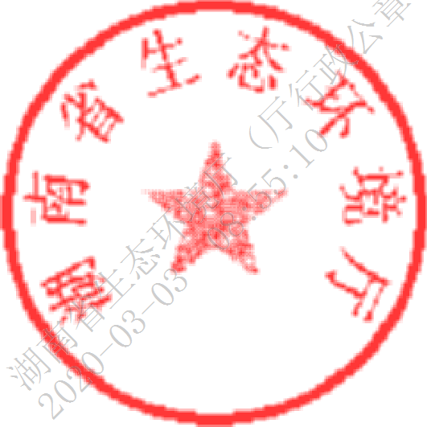
湖南省生态环境厅
2020年3月2日

湖南省生态环境厅办公室 | 2020年3月2日印发

